# HEADING-LEVEL-1

Recipient-information-1

Recipient-information-2

Recipient-information-3

Recipient-information-4

## Heading-level-2-1

Lorem ipsum dolor sit amet, consectetur adipiscing elit. Aenean turpis justo, iaculis id velit id, dictum iaculis justo. Etiam pretium dui eget diam laoreet, quis vehicula nibh euismod. Maecenas placerat commodo ex, viverra facilisis lorem molestie in. Proin massa est, fermentum sit amet euismod varius, rutrum congue urna. Duis scelerisque vel lacus sit amet convallis. Aliquam ante mi, semper ut molestie mollis, tristique et neque. Suspendisse varius rutrum velit, eu consectetur urna molestie sed. Maecenas lobortis sit amet lectus at congue. Donec justo arcu, placerat eget luctus sed, fringilla ac massa. Vestibulum ut neque dui. Sed at leo tincidunt, dapibus nulla id, rutrum magna.

## Heading-level-2-2

Orci varius natoque penatibus et magnis dis parturient montes, nascetur ridiculus mus. Phasellus arcu nulla, mollis nec commodo quis, pulvinar a diam. Vestibulum commodo mattis nulla vitae posuere:

* Suspendisse malesuada urna a dui scelerisque, id rutrum turpis rhoncus.
* In cursus velit velit, a condimentum risus convallis at.
* Bullet-item-1
* Fusce gravida, metus sed cursus lobortis, augue lorem mollis est, eget mattis odio ipsum dapibus ligula.
* Sed suscipit tellus at porttitor consequat.

Etiam nunc neque, euismod vitae velit id, tempus maximus lorem. Nam malesuada tristique libero, vitae dictum nulla vestibulum at. Quisque non ante sed erat vulputate cursus. Praesent tincidunt justo vitae purus pellentesque ultrices. Integer ac sodales purus. Suspendisse libero nisi, gravida non justo quis, mattis molestie elit. Nunc venenatis, nunc vitae laoreet vehicula, purus velit volutpat ligula, ut porttitor felis nisl eu nibh. Morbi justo purus, laoreet sed convallis vitae, commodo sit amet nulla. Nam ornare mollis justo sed congue.

## Heading-level-2-3

Maecenas sagittis, turpis eu maximus scelerisque, augue lorem sollicitudin nisl, et fringilla sem sapien eget libero. Fusce id posuere arcu. Nullam sollicitudin nibh ultricies egestas laoreet. Sed vulputate rutrum tincidunt. Sed pretium rutrum dui at rhoncus. Phasellus faucibus pharetra tellus, et blandit velit pulvinar ac. Integer ut eros quam.

Integer sed nunc consectetur, hendrerit sapien eu, pharetra mi:

1. Nulla ex magna, bibendum in mollis a, vestibulum eu neque.
2. Aenean tempus venenatis mollis.
3. Numbered-item-1
4. Cras vel lacinia tortor.
5. Vivamus in erat tellus.

Sed euismod tortor id eleifend placerat. Proin massa dolor, molestie at auctor quis, consequat eget sapien. Curabitur at nulla est.

## Heading-level-2-4

Duis faucibus risus sed erat viverra, suscipit lacinia ipsum eleifend. Curabitur euismod in odio ac gravida. Phasellus tincidunt purus eu velit dictum vestibulum vel in nulla.

|  |  |  |
| --- | --- | --- |
| TABLE-ROW1-COLUMN-1 | Aliquam ligula turpis, egestas ut ipsum sit amet, luctus faucibus felis. | Aliquam ligula turpis, egestas ut ipsum sit amet, luctus faucibus felis. |
| Aliquam ligula turpis, egestas ut ipsum sit amet, luctus faucibus felis. | Aliquam ligula turpis, egestas ut ipsum sit amet, luctus faucibus felis. | Aliquam ligula turpis, egestas ut ipsum sit amet, luctus faucibus felis. |
| Aliquam ligula turpis, egestas ut ipsum sit amet, luctus faucibus felis. | Aliquam ligula turpis, egestas ut ipsum sit amet, luctus faucibus felis. | TABLE-ROW3-COLUMN-3 |

Fusce vulputate mollis dolor, eu efficitur mauris aliquam dapibus. Donec a lobortis ex. Integer sit amet porttitor nisi. In dapibus libero sed semper tristique. Curabitur sed sapien ac purus semper ultricies.

## Heading-level-2-5

Nam auctor lacus ac ligula scelerisque, quis sodales justo sagittis. Maecenas vulputate pulvinar accumsan. Duis dignissim, lectus quis suscipit euismod, elit ante pharetra enim, eu posuere nisl magna posuere felis.

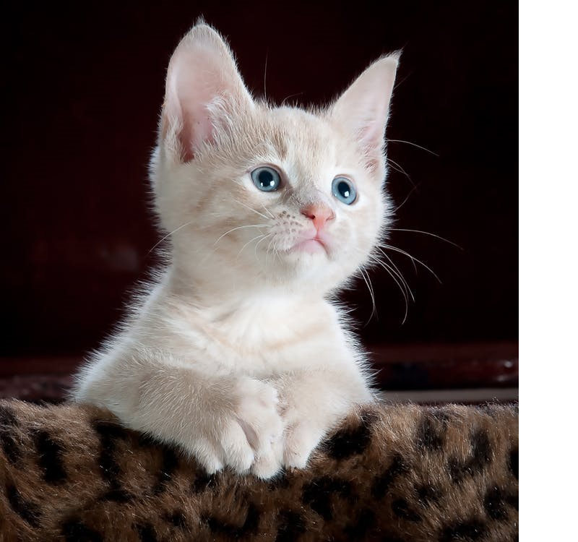

Quisque justo felis, consequat sed nibh nec, varius laoreet diam. Sed pharetra consectetur suscipit. Cras condimentum nisi velit, scelerisque mollis lectus commodo porta. Sed facilisis leo ac lectus auctor, a tincidunt neque scelerisque.

Yours truly,

Mr. This-and-That

Title

Mr. That-and-This

Title